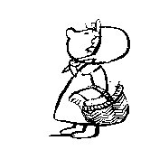 | 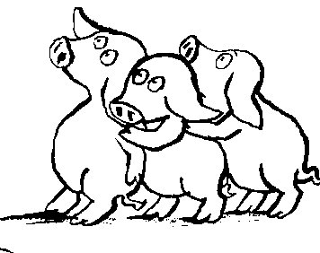 | 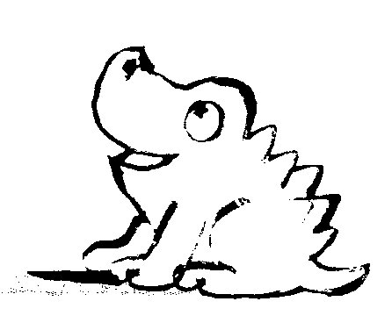
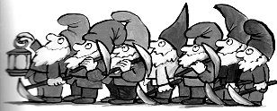 | 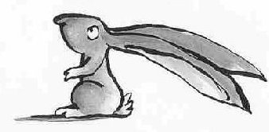
Petit chaperon rouge | 3 petits cochons | dragon
7 nains | lapin

Petit chaperon rouge | 3 petits cochons | dragon
7 nains | lapin

☺ 😐 ☹

Mouchette

Les zinzins du boulot

horrible chose

Les petits dodus

Belles oreilles

